**Tabla de contenido**

**1. Objetivo** 3

**2. Alcance** 3

**3. Políticas** 3

**4. Definiciones** 3

**5. Grupo de trabajo** 3

**6. Canales de comunicación** 3

**7. Diagrama de flujo** 4

**8. Requisitos de entrada y salida** 4

**9. Actividades detalladas** 4

**10. Indicadores** 6

**11. Documentos de referencia** 6

**12. Requisitos a cumplir** 6

**Historial de versiones**

|  |  |  |
| --- | --- | --- |
| **Fecha** | **Descripción** | **Autor** |
| 15/03/2017 | Creación del documento | David Andrés Quintana Guzmán |
|  |  |  |
|  |  |  |
|  |  |  |
|  |  |  |
|  |  |  |
|  |  |  |

## **1. Objetivo**

Analizar los requerimientos acordados con el cliente y establecer los requerimientos válidos para el proyecto.

## **2. Alcance**

Este proceso aplica para todas las soluciones software construidas por NAMTRIK S.A.S como resultado a un proyecto.

## **3. Políticas**

|  |  |
| --- | --- |
| **No** | **Política** |
| 1 | Los requerimientos no funcionales deben ser definidos. |
| 2 | La descripción de los requerimientos se hace por medio de historias de usuario. |
| 3 | Los resultados de las verificaciones, validación y/o revisiones deben ser registrados en los respectivos formatos. |

## **4. Definiciones**

**Historias de usuario:** Representación de un requerimiento utilizando el lenguaje común del usuario.

**Requerimiento no funcional:** Un requerimiento de software que no describe lo que hará el software sino cómo lo hará.

**Trazabilidad:** Garantizar que se puede determinar los orígenes de un componente.

## **5. Grupo de trabajo**

|  |  |
| --- | --- |
| **Rol** | **Responsabilidades** |
| Gestor del proyecto | * Socializar el plan de proyecto. |
| Cliente | * Apoyar la definición de requerimientos. |
| Analista | * Realizar el proceso de análisis de requerimientos. |
| Equipo de Trabajo | * Conocer el plan de proyecto. |
| Líder técnico | * Apoyar la realización del proceso de análisis de requerimientos. * Actualizar la configuración de software. |

## **6. Canales de comunicación**

|  |  |  |
| --- | --- | --- |
| **Quién** | **Qué** | **A quién** |
| Gerente de proyecto | Concertar reunión para socialización de plan de proyecto | Equipo de trabajo |
| Líder técnico | Informar sobre las tareas asignadas. | Equipo de trabajo |
| Gerente de proyecto | Concertar entrevista para realizar detalle de los requerimientos o verificación de los mismos. | Cliente |
| Analista | Entregar requerimientos para verificación. | Líder de proyecto |
| Líder de proyecto | Entregar resultado de verificación. | Analista |
| Analista | Entregar documentación de usuario software para su verificación. | Líder de proyecto |
| Analista | Documentar petición de cambio. | Gerente de proyecto |
| Líder técnico | Informar sobre la actualización de la configuración de software. | Gerente de proyecto |

## **7. Diagrama de flujo**

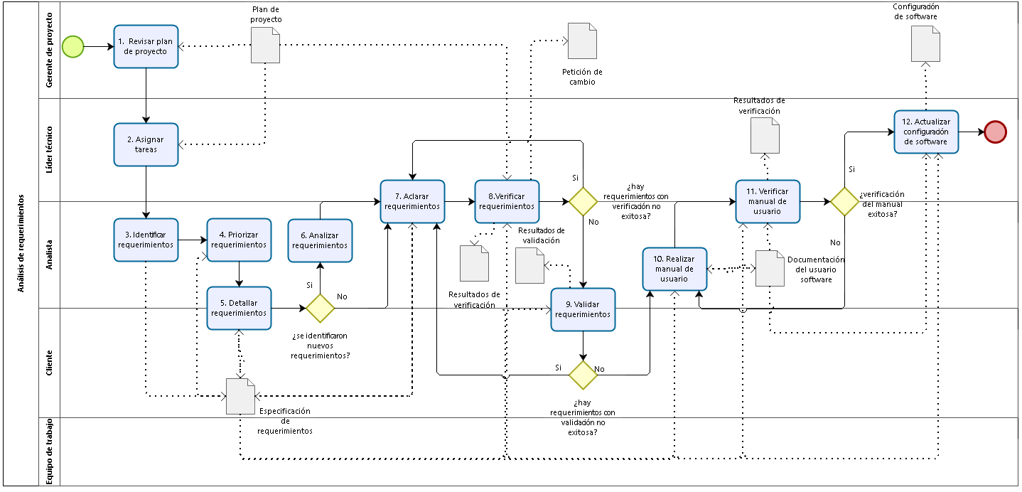

## **8. Requisitos de entrada y salida**

|  |  |  |  |
| --- | --- | --- | --- |
| **No** | **Entradas** | **Origen** | **Registros** |
| 1 | Plan de proyecto | Proceso de gestión de proyecto | Repositorio de proyecto – Espacio de documentación |
|  | **Salidas** | **Destino** | **Registro** |
| 1 | Especificación de requerimientos | Proceso de implementación de software | Repositorio de proyecto – Espacio de documentación |
| 2 | Documentación del usuario software | Proceso de implementación de software | Repositorio de proyecto – Espacio de documentación |
| 3 | Configuración de software | Proceso de implementación de software | Repositorio de proyecto – Espacio de documentación |
| 4 | Petición de cambio | Proceso de gestión de proyecto | Repositorio de proyecto – Espacio de documentación |
| 5 | Resultados de validación | Proceso de gestión de proyecto | Repositorio de proyecto – Espacio de documentación |

## **9. Actividades detalladas**

|  |  |  |
| --- | --- | --- |
| **No** | **Responsable**  **R:Responsable P:Participante** | **Actividad** |
| 1. | R: Gerente del proyecto  P: Líder técnico y equipo de trabajo | **Revisar plan de proyecto:** Analizar el plan de proyecto actual para lograr un entendimiento común de las principales funcionalidades que están incluidas en el alcance del proyecto.  NOTA: Identificar funcionalidades que están fuera de alcance también deben ser tenidas en cuenta. |
| 2 | R: Líder técnico  P: Equipo de trabajo | **Asignar tareas:** De acuerdo al plan de proyecto actual delegar tareas a los miembros del equipo de trabajo. |
| 3 | R: Analista | **Identificar requerimientos:** Basado en las principales funcionalidades estipuladas en el plan de proyecto se identifican y listan los requerimientos clave del sistema para así obtener una visión integral de los requerimientos del sistema.  Con esta información se comienza a construir o se mejora el documento “Especificación de requerimientos”.  NOTA: Si los requerimientos no funcionales no han sido definidos, se definen en esta etapa. |
| 4 | R: Analista | **Priorizar requerimientos:** Analizar los requerimientos identificados para establecer el tipo de requerimiento y la prioridad del mismo. |
| 5 | R: Analista  P: Cliente | **Detallar requerimientos:** Consultar fuentes de información (clientes, usuarios, otros sistemas, documentación, representantes del cliente) para obtener información complementaria de los procesos.  Para el detalle de los requerimientos se cuenta con historias de usuario con sus respectivos prototipos.  Determinar si la priorización realizada concuerda con la complejidad del negocio.  NOTA: Nuevos requerimientos pueden ser definidos en esta actividad. |
|  |  | **¿Nuevos requerimientos fueron identificados en la consulta con las fuentes?**  Si. Continuar con la actividad 6.  No. Continuar con la actividad 7. |
| 6 | R: Analista | **Analizar requerimientos:** Determinar el alcance y la factibilidad de los requerimientos encontrados. Analizar respecto al costo, calendario e impacto técnico. |
| 7 | R: Analista  P: Líder técnico | **Aclarar requerimientos:** Revisar los requerimientos para detectar requerimientos que no estén lo suficientemente claros.  Los siguientes criterios deben ser considerados:   * Claridad: Evitar requerimientos ambiguos. * Unicidad: Evitar que dos requerimientos digan lo mismo. * Factibilidad: Teniendo en cuenta los recursos asignados al proyecto. * Capacidad de ser probado. * Completitud. * Correctitud.   Aquellos requerimientos que no sean lo suficientemente claros deben ser modificados para su mayor comprensión. |
| 8 | R: Analista  P: Líder técnico | **Verificar requerimientos:** El analista verifica la exactitud y la capacidad de prueba de la especificación de requerimientos y su consistencia con la descripción del producto. Adicionalmente, revisar que los requerimientos estén completos, que no sean ambiguos y no contradictorios. Los resultados encontrados son documentados en un documento de resultados de verificación. Si cambios significantes son necesarios, se inicia una petición de cambio. |
|  |  | **¿Algunos de los requerimientos no cumplieron con la verificación?**  Si. Regresar a la actividad 7.  No Continuar con la actividad 9. |
| 9 | R: Analista  P: Cliente | **Validar requerimientos:** El cliente valida que la especificación de requerimientos satisface necesidades y coincide con expectativas, incluyendo la usabilidad de la interfaz de usuario. Los resultados encontrados son documentados en un documento de resultados de validación. |
|  |  | **¿Alguno de los requerimientos no cumplieron la validación?**  Si. Regresar a la actividad 7.  No Continuar con la actividad 10. |
| 10 | R: Analista | **Realizar manual de usuario:** Documentar la versión preliminar de la documentación del usuario software, o actualizar el manual actual. |
| 11 | R: Analista  P: Líder técnico | **Verificar manual de usuario:** El analista verifica la consistencia de la documentación de usuario software con la especificación de requerimientos. Los resultados encontrados son documentados en un documento de resultados de verificación. Si cambios significativos son necesarios, se inicia con una petición de cambio. |
|  |  | **¿El manual fue verificado y aceptado por parte del analista?**  Si. Continuar con la actividad 12.  No. Regresar a la actividad 10. |
| 12 | R: Líder técnico | **Actualizar configuración de software:** Incorporar la especificación de requerimientos, y la documentación de usuario software a la configuración de software en la línea base. |
| **Fin de proceso** | | |

## **10. Indicadores**

N.A

## **11. Documentos de referencia**

Estrategia de control de versiones

## **12. Requisitos a cumplir**

|  |  |
| --- | --- |
| **Norma** | **Ítem** |
| ISO 29110-5-1-2 | 7.Implementación de software SI.1 Iniciación de implementación de software  SI.2 Análisis de requerimientos software. |